专业培训记录
■QMS □50430■EMS ■OHSMS□EnMS□FSMS □HACCP

受审核方名称 |  | 青岛贵和测控科技有限公司 |  |  |  | 专业小类/  项目代码 |  |  | Q：18.09.00;19.05.01;19.15.00  E：18.09.00;19.05.01;19.15.00  O：18.09.00;19.05.01;19.15.00
教师姓名 |  | 姜海军 |  | 专业 | 18.09.00;19.05.01;19.15.00 |  | 培训地点 |  |  | 会议室
受培训人员 | 姓名 | 汪桂丽
生产工艺/  服务过程 |  | 加油站油气回收在线监测系统生产工艺流程：  物料自检→流量计装配→线路板装配→总装配→初测→老化测试→包装入库→交付→服务，  测漏报警仪生产工艺流程：  物料自检→传感器装配→控制台装配→总装配→调试→包装入库→交付→服务  液位仪生产工艺流程：  物料自检→探杆装配→标定→控制台装配→总装配→调试→老化测试→包装入库→交付→服务  维护服务流程：接客户需求→建台账→分析原因→出维修方案→维修→验收→交付→服务
生产过程/服务过程  的风险及控制措施  特殊过程的控制/ |  | 关键控制点：焊接、测试、调试、维修。  焊接过程主要是控制焊接温度，老化试验时间，调试工艺方法。
重要环境及控制措施 |  | 重要环境因素：火灾，爆炸，电能消耗，固废排放；  控制措施：集中收集外售至废品回收站；设备、电路定期检修、不定期检查，提高安全意识；做好火灾预防措施。一旦发生按相关应急预案执行；制定目标、指标；设备、电路定期检修、降低跑冒滴漏。
不可接受风险的危险源及控制措施 |  | 不可接受风险：火灾，爆炸，触电、意外伤害；  控制措施：设备、电路定期检修、不定期检查，提高安全意识；做好火灾预防措施。一旦发生按相关应急预案执行；加强个体防护。
重要的食品安全危害/关键控制点及控制措施
主要能源使用和主要能源参数等；
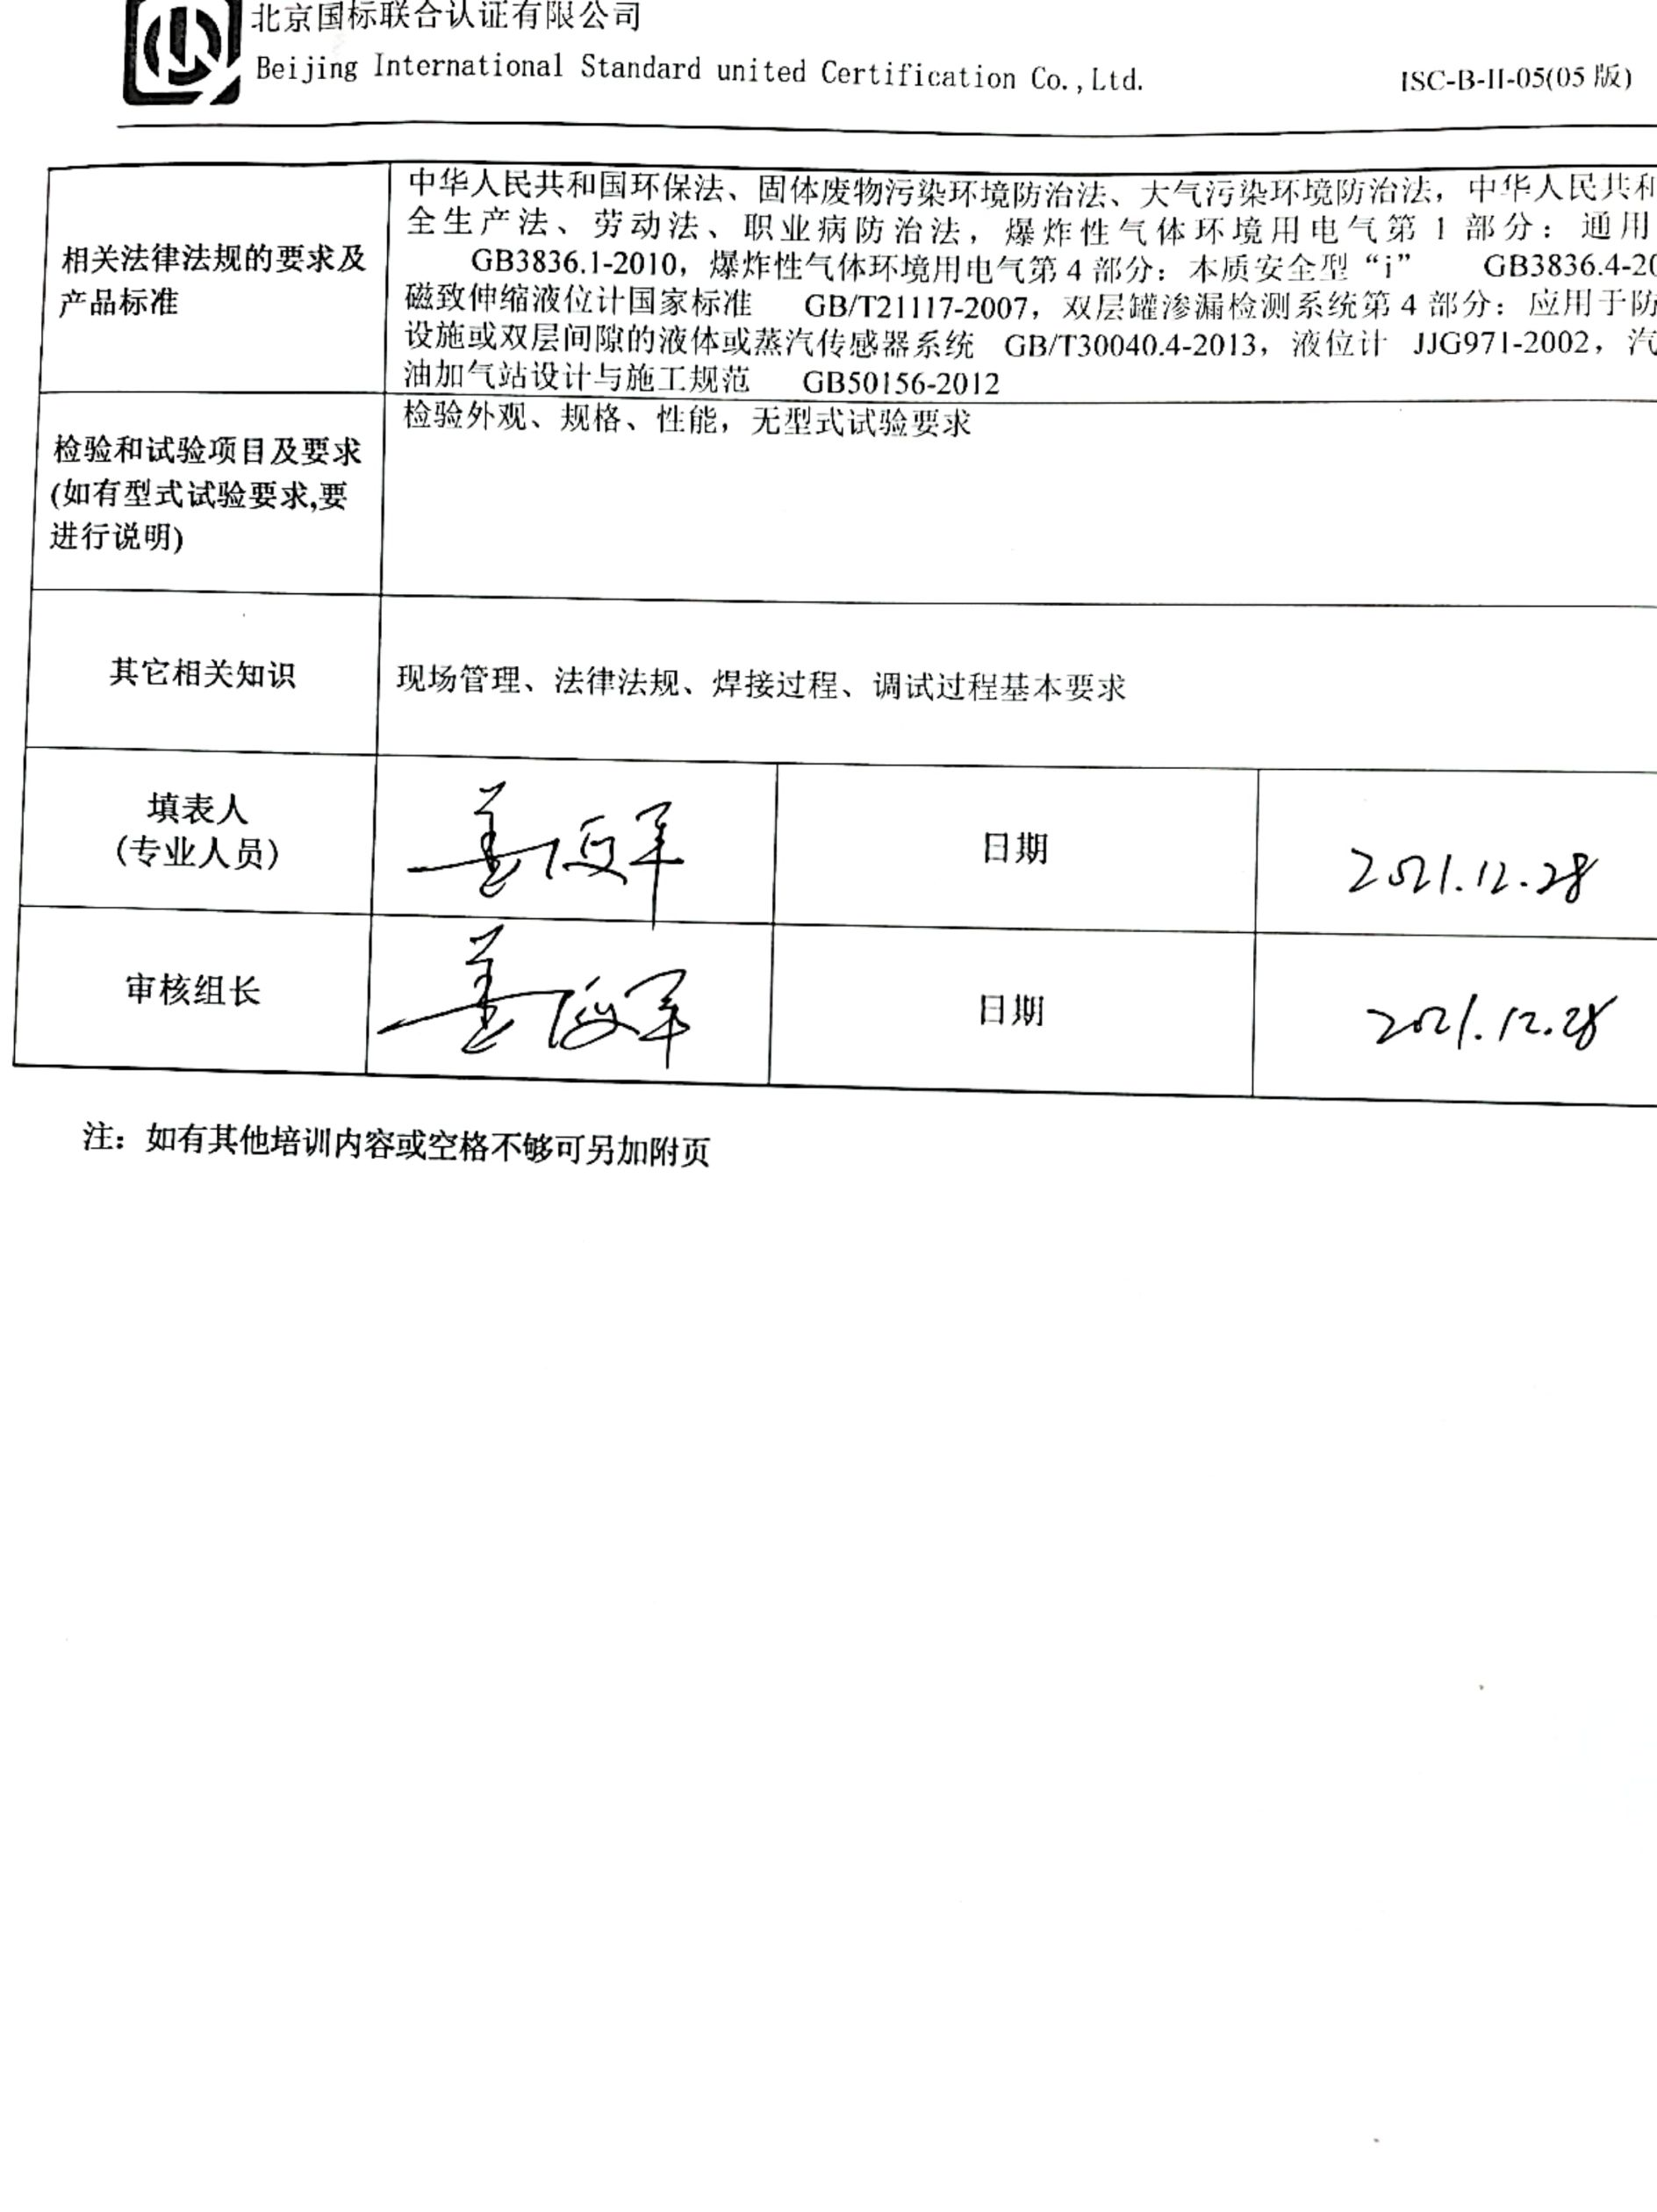  相关法律法规的要求及产品标准 |  | 中华人民共和国环保法、固体废物污染环境防治法、大气污染环境防治法，中华人民共和国安全生产法、劳动法、职业病防治法，爆炸性气体环境用电气第1部分：通用要求 GB3836.1-2010，爆炸性气体环境用电气第4部分：本质安全型“i” GB3836.4-2010，  磁致伸缩液位计国家标准 GB/T21117-2007，双层罐渗漏检测系统第4部分：应用于防渗漏设施或双层间隙的液体或蒸汽传感器系统 GB/T30040.4-2013，液位计 JJG971-2002，汽车加油加气站设计与施工规范 GB50156-2012
检验和试验项目及要求(如有型式试验要求,要进行说明) |  | 检验外观、规格、性能，无型式试验要求
其它相关知识 |  | 现场管理、法律法规、焊接过程、调试过程基本要求
填表人  (专业人员) |  |  |  | 日期
审核组长 |  |  |  | 日期

注：如有其他培训内容或空格不够可另加附页

